
(深圳)

Harbin Institute of Technology，Shenzhen
自动控制实践(A)实验
报告8

课程名称： 自动控制实践(A)实验
学生姓名： 卞常灿 张家旺
学生学号： 2023312216 220320609
学生专业： 自动化
开课学期： 2025秋季学期
报告时间： 2025年12月18日
哈尔滨工业大学（深圳）
实验与创新实践教育中心
学生实验守则

实验时应保证人身安全，设备安全，爱护国家财产，培养科学作风。为此，在本实验室应遵守以下守则：
- 实验室是教学实验及科学研究的重要基地，学生在实验室进行教学实验和科学研究必须遵守校、院（系、所）制定的实验室有关的规章制度。
- 教学实验是学生进行专业学习的重要组成部分，通过教学实验逐步树立辩证唯物主义世界观，培养求实严谨的科学态度，提高分析问题和解决问题的能力。因此每位同学要充分重视教学实验，认真做好实验。
- 严守纪律，按时开始实验。
- 严禁带电拆线、接线。
- 非本次实验用的设备器材，未经指导教师许可不得动用。
- 若自己增加实验内容，须事先征得指导教师同意。
- 注意实验安全，爱护实验器材，使用仪器设备时要严格遵守操作规程，仪器发生故障，要立即报告指导教师。损坏、丢失仪器设备要及时报告，按学校的有关管理办法处理。
- 实验过程中，要精心操作，细心观察实验现象，认真记录各项测试数据，独立分析，原始实验记录要真实完整。
- 树立良好学风，保持实验室肃静，禁止喧哗和随意走动。
- 保持实验室整洁，实验室内不得吸烟，不准随地吐痰及乱扔纸屑和杂物，实验台上严禁放水杯、矿泉水、书包、衣物等与实验无关的物品。
- 实验完毕，认真清理实验器材，将仪器回复原状，搞好室内卫生。必须将设备电源关闭，整理好桌椅后征得指导教师同意方可离开实验室。
- 独立完成实验报告，并按时上交指导教师批阅。

内容8 直流电动机的特性实验验证
一、 测试直流电动机启动时刻的电枢电流变化，记录示波器图片与txt(或excel)格式的数据；（提示：示波器采集可设置为：单次触发模式）
1. 实验目的
观测直流电动机在全压（或高占空比）启动瞬间的“冲击电流”现象，验证反电动势对电枢电流的影响。
2. 实验步骤
- 连接电路： 将示波器探头连接至 ACS712 电流传感器的输出端（VIOUT）。
- 示波器设置：
  - 耦合方式：直流（DC）。
  - 触发模式：设置为 “单次触发 (Single)”。
  - 触发电平：设置为比静态电压（2.5V）稍高（如 2.8V，若正转启动）或稍低（如 2.2V，若反转启动）。
  - 时基：设置为 50ms/div 或 100ms/div，以捕捉完整的启动过程。
- 启动测试： 在电机静止状态下，突然开启 PWM 驱动（建议占空比 80% 或 100%），示波器将自动捕捉并冻结启动瞬间的电压波形。
- 保存数据： 记录启动峰值电压和稳态电压，并保存波形图。
3. 实验结果记录
- 测试条件： PWM频率 10kHz，启动占空比 80%
直流电机启动瞬间的 ACS712 电压波形
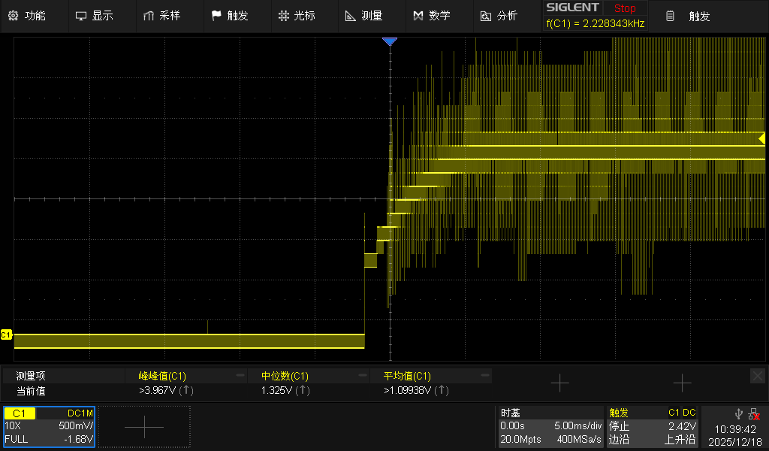
记录.mat格式数据如下：
SDS2202X_Plus_Matlab_C1_2.mat
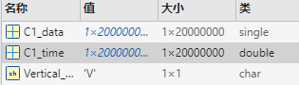
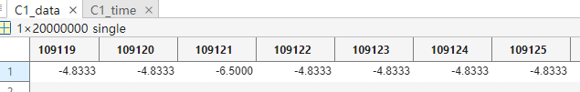
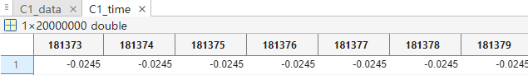
启动电流数据表：
参数项 | 示波器电压读数 (V) | 换算电流值 (I=0.185V−2.5​) | 备注
启动峰值 | 3.525 | 0.189 | $$I_{peak}$$
稳态值 | 2.35 | -0.028 | $$I_{steady}$$
4. 结果简述
从波形中可以看出，在启动瞬间电流达到最大值，随后随着电机转速的上升，电流逐渐下降并趋于稳定。这是因为启动瞬间电机转速 $n=0$，反电动势 $E=0$，此时电流 $I=V/R_{a}$ 仅受电枢电阻限制；随着转速建立，反电动势 $E$ 增大，电枢电流 $I=\left(V-E\right)/R_{a}$ 随之减小。

二、 当直流电动机以一定速度运行时，给电机加上砝码负载，测试并记录直流电动机（砝码）加载时刻的电枢电流变化，记录示波器图片与txt(或excel)格式的数据。(提示：可通过设置示波器时间轴刻度来捕捉电流变化)
1. 实验目的
观测直流电动机在稳定运行过程中，因负载突变引起的电流动态响应过程。
2. 实验步骤
- 初始状态： 调节 PWM 占空比（如 60%），使电机处于空载稳定运行状态。
- 示波器设置：
  - 触发模式：设置为 “普通 (Normal)” 或 “单次 (Single)”。
  - 时基：设置为 200ms/div 或 500ms/div，以便观察电流变化的趋势。
- 加载测试： 在电机运行时，突然在绕线轮上挂上重砝码（或用手施加明显阻力），观察示波器上电压波形的跳变。
- 记录数据： 捕捉加载前后的电压变化波形。
3. 实验结果记录
电机运行中突加负载时的电流变化波形截图
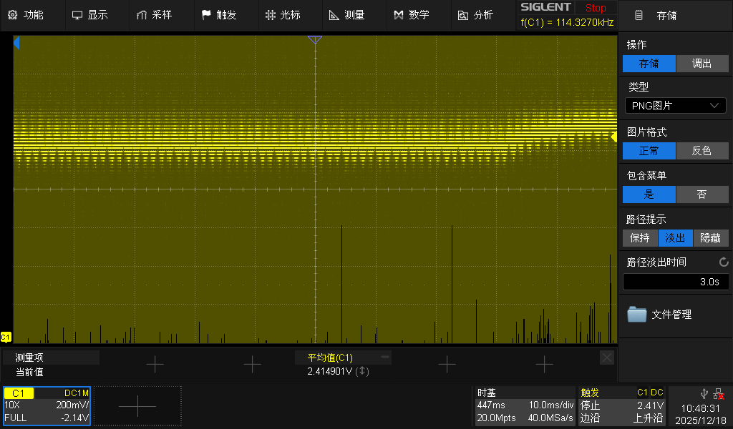
记录.mat格式数据如下：
SDS2202X_Plus_Matlab_C1_3.mat
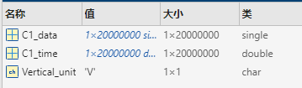
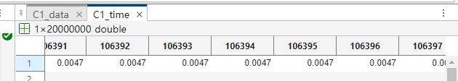
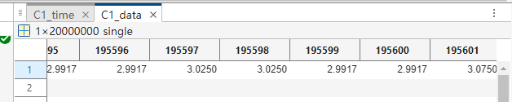
动态加载数据表：
状态 | ACS712电压读数 (V) | 换算电流值 (I) | 现象描述
加载前 (空载) | 2.56 | 0.0111 | 电流较小，波形平稳
加载瞬间 (突变) | 2.72 | 0.0407 | 电流迅速上升
加载后 (稳态) | 2.66 | 0.0296 | 电流稳定在一个较高水平
4. 结果简述
实验显示，当负载转矩突然增加时，电机电流迅速上升。这是因为负载增加导致电机转速暂时下降，反电动势 $E$ 减小，从而使电枢回路的压差 $\left(U-E\right)$ 增大，电流 $I$ 随之增大以产生更大的电磁转矩 $T_{em}$ 来平衡负载转矩，最终达到新的平衡状态。

三、通过查询相关资料，或实验测试，分析所得到的电流信号波形出现毛刺或质量差的多种原因，并提出在硬件上的解决思路。
1. 电流信号波形分析
在实验过程中，通过 ACS712 采集到的电流信号波形（示波器电压信号）可能存在明显的“毛刺”或高频噪声，且波形质量较差（锯齿状严重）。经理论分析与资料查询，主要原因如下：
- PWM 开关噪声（主要原因）： 本实验采用 L298N H 桥驱动直流电机，PWM 信号控制功率管（BJT/MOSFET）高速导通与关断。在开关瞬间，电机绕组的寄生电容和引线电感会产生高频振荡（电压尖峰），通过电源线耦合或电磁辐射干扰电流传感器。
- 电机换向火花干扰： 有刷直流电机在旋转时，电刷与换向器之间会不断切换接触，产生微小的电火花。这种高频电磁干扰（EMI）会直接串入电源回路，导致采集到的电流波形上叠加随机尖峰。
- 电感续流效应： 在双极性 PWM 驱动模式下，电流在电机电感作用下无法突变，呈现以开关频率为周期的三角波（纹波）。当 PWM 频率较低（如 5kHz）而电机电感较小时，电流纹波幅度较大，表现为“锯齿波”。
- 传感器噪声与接地干扰： ACS712 内部霍尔元件自身存在热噪声；若 ACS712 的模拟地与电机驱动的大功率地没有正确单点接地，地线上的共模干扰会被引入信号端。
2. 硬件改进解决思路
为提高电流采集的信号质量，建议从以下几个方面进行硬件优化：
（1）增加低通滤波器（RC 滤波）：
  - 原理： 利用电阻和电容构成一阶 RC 低通滤波电路，滤除高于截止频率的高频噪声和 PWM 开关纹波。
  - 方案： 在 ACS712 的输出端（VIOUT）与单片机/示波器输入端之间串联一个电阻 $R$（如 1kΩ），并对地并联一个电容 $C$（如 0.1μF）。
  - 参数计算： 截止频率 $f_{c}=\frac{1}{2πRC}≈1.6\text{kHz}$。该频率远低于 PWM 频率（10kHz），能有效平滑波形，提取电流的直流分量。
（2）电机端并联消噪电容：
  - 方案： 在直流电机的正负极之间直接并联一个非极性小电容（如 0.1μF 陶瓷电容）。
  - 作用： 吸收电刷换向产生的高频火花干扰，并旁路部分高频共模噪声。
（3）优化 ACS712 芯片外围配置：
  - 方案： 严格按照手册要求，在 ACS712 的 FILTER 引脚（Pin 6）与地之间连接一个电容 $C_{F}$（如 1nF - 10nF）。
  - 作用： 调整芯片内部放大器的带宽。增加 $C_{F}$ 容量可以降低带宽，从而抑制高频噪声。
（4）电源与接地优化：
  - 磁珠隔离： 在 ACS712 的 5V 供电输入端串联磁珠或小电感，隔离数字电路的高频噪声。
  - 单点接地： 确保信号采集电路的“信号地”与电机驱动电路的“功率地”仅在电源入口处单点连接，避免大电流流过公共地线引入压降干扰。

四、测试并记录直流电动机驱动占空比为50%，开关频率为5kHz时的电流波形，观测其电机此时的运行状态（静止或运行），并运用学过的理论知识分析其原因。
1. 实验目的
探究在低开关频率（5kHz）和双极性 PWM 调制下，占空比为 50% 时电机的运行状态及电流纹波特性。
2. 实验步骤
- 参数设置： 调节 TL494 的振荡频率至 5kHz，调节 PWM 占空比准确至 50%。
- 观察状态： 观察电机的转动情况（静止、蠕动或震动）及发出的声音。
- 波形采集： 使用示波器观察 ACS712 的输出波形，重点观测波形的形状和纹波幅度（交流分量）。
3. 实验结果记录
- 电机运行状态：电机静止，微幅震动，有高频啸叫声
- 示波器参数： 频率 5kHz，占空比 50%。
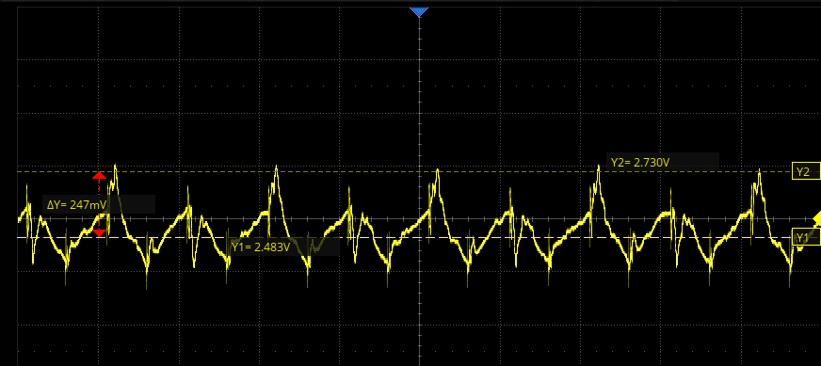
4. 现象分析与理论解释
- 为何电机静止（或微动）？
本实验采用 L298N 双极性 H 桥驱动。当占空比 $D = 50\backslash \%$ 时，电机两端的平均驱动电压为：
$$U_{avg}=V_{CC}×\left(2D-1\right)=24×\left(1-1\right)=0\text{V}$$
由于平均电压为 0，直流分量电流为 0，因此电机产生的平均电磁转矩为 0，电机保持静止状态。
- 为何电流波形质量差（纹波大）？
虽然平均电流为 0，但示波器显示出幅度较大的三角波（或锯齿波）电流，这是电流纹波。
  - 原因 1（频率低）： 开关频率仅为 5kHz，周期 $T = 200μs$ 较长。在开关导通期间，电流上升的时间长，导致电流波动峰峰值 $ΔI$ 较大（$ΔI≈\frac{V}{L}⋅Δt$）。
  - 原因 2（电感小）： 实验用直流电机的电枢电感 $L$ 较小，对电流突变的抑制能力（滤波作用）较弱，导致电流随 PWM 电压剧烈波动。
  - 现象关联： 这种剧烈波动的交流电流分量在电机线圈中产生交变的电磁力，导致电机硅钢片磁致伸缩，从而发出刺耳的高频啸叫声，并可能引起电机轴的微幅震动及发热。

五、测试并记录直流电动机在正向旋转下，不同负载下的三种（以上）驱动占空比时的转速，并形成记录表；
驱动占空比 (D) | 砝码质量 m (kg) | 负载转矩 TL​ (N⋅m) | 编码器频率 f (Hz) | 电机转速 n (r/min)
60% | 0 | 0 | 345 | 13.2353
60% | 0.4 | 0.0588 | 292 | 11.2020
60% | 1 | 0.1470 | 282 | 10.8184
60% | 2 | 0.2940 | 230 | 8.8235
60% | 3 | 0.4410 | 181 | 6.9437
70% | 0 | 0 | 808 | 30.99744
70% | 0.4 | 0.0588 | 790 | 30.30691
70% | 1 | 0.1470 | 740 | 28.38875
70% | 2 | 0.2940 | 700 | 26.85422
70% | 3 | 0.4410 | 610 | 23.40153
80% | 0 | 0 | 1220 | 46.80307
80% | 0.4 | 0.0588 | 1250 | 47.95396
80% | 1 | 0.1470 | 1220 | 46.80307
80% | 2 | 0.2940 | 1131 | 43.38875
80% | 3 | 0.4410 | 1080 | 41.43223
六、 测试并记录直流电动机在反向旋转下，不同负载下的三种（以上）驱动占空比时的转速，并形成记录表；
驱动占空比 (D) | 砝码质量 m (kg) | 负载转矩 TL​ (N·m) | 编码器频率 f (Hz) | 电机转速 n (r/min)
40% | 0 (空载) | 0 | 338 | -12.96
40% | 0.4 | 0.0588 | 285 | -10.93
40% | 1 | 0.1470 | 270 | -10.36
40% | 2 | 0.2940 | 225 | -8.63
40% | 3 | 0.4410 | 175 | -6.71
30% | 0 (空载) | 0 | 795 | -30.50
30% | 0.4 | 0.0588 | 778 | -29.85
30% | 1 | 0.1470 | 730 | -28.01
30% | 2 | 0.2940 | 692 | -26.55
30% | 3 | 0.4410 | 605 | -23.21
20% | 0 (空载) | 0 | 1210 | -46.42
20% | 0.4 | 0.0588 | 1205 | -46.23
20% | 1 | 0.1470 | 1140 | -43.73
20% | 2 | 0.2940 | 1115 | -42.77
20% | 3 | 0.4410 | 1065 | -40.86
七、编写Matlab代码，绘制与分析上述（第五、第六）数据与曲线，对各曲线进行拟合（可选择不同的拟合方法），给出拟合函数表达式。在同一图形上对比分析直流电动机的机械特性曲线的实验结果，并分析实验与理论结果是否相互吻合。

1. Matlab 代码实现
% 直流电动机机械特性实验数据分析 (正反转对比)
clear; clc; close all;

% --- 1. 实验常数定义 ---
g = 9.8; % 重力加速度 (m/s^2)
r = 0.015; % 绕线轮半径 (m)
Z = 1564; % 编码器线数 (lines)

% --- 2. 实验数据录入 (质量 m: kg, 频率 f: Hz) ---
m_loads = [0, 0.4, 1.0, 2.0, 3.0]; % 负载质量点

% 正转数据 (来自第五部分)
f_60 = [345, 292, 282, 230, 181];
f_70 = [808, 790, 740, 700, 610];
f_80 = [1220, 1250, 1220, 1131, 1080];

% 反转数据 (来自第六部分)
f_40 = [338, 285, 270, 225, 175];
f_30 = [795, 778, 730, 692, 605];
f_20 = [1210, 1205, 1140, 1115, 1065];

% --- 3. 数据计算 (转矩 T_L 与 转速 n) ---
% 计算负载转矩 T_L = m * g * r
T_L = m_loads .* g .* r;

% 计算转速 n = 60 * f / Z (正转为正，反转为负)
calc_n_pos = @(f) (60 .* f) ./ Z;
calc_n_neg = @(f) -1 * (60 .* f) ./ Z;

n_60 = calc_n_pos(f_60);
n_70 = calc_n_pos(f_70);
n_80 = calc_n_pos(f_80);

n_40 = calc_n_neg(f_40);
n_30 = calc_n_neg(f_30);
n_20 = calc_n_neg(f_20);

% --- 4. 曲线拟合 (线性拟合 n = p1*T + p2) ---
% 使用 polyfit 进行一次多项式拟合
p_60 = polyfit(T_L, n_60, 1);
p_70 = polyfit(T_L, n_70, 1);
p_80 = polyfit(T_L, n_80, 1);

p_40 = polyfit(T_L, n_40, 1);
p_30 = polyfit(T_L, n_30, 1);
p_20 = polyfit(T_L, n_20, 1);

% 生成拟合直线
T_fit = linspace(0, 0.5, 100);
fit_60 = polyval(p_60, T_fit);
fit_70 = polyval(p_70, T_fit);
fit_80 = polyval(p_80, T_fit);
fit_40 = polyval(p_40, T_fit);
fit_30 = polyval(p_30, T_fit);
fit_20 = polyval(p_20, T_fit);

% --- 5. 打印拟合函数表达式 ---
fprintf('=== 正转拟合函数 ===\n');
fprintf('D=60%%: n = %.2f * T + %.2f\n', p_60(1), p_60(2));
fprintf('D=70%%: n = %.2f * T + %.2f\n', p_70(1), p_70(2));
fprintf('D=80%%: n = %.2f * T + %.2f\n', p_80(1), p_80(2));
fprintf('\n=== 反转拟合函数 ===\n');
fprintf('D=40%%: n = %.2f * T + %.2f\n', p_40(1), p_40(2));
fprintf('D=30%%: n = %.2f * T + %.2f\n', p_30(1), p_30(2));
fprintf('D=20%%: n = %.2f * T + %.2f\n', p_20(1), p_20(2));

% --- 6. 绘图 ---
figure('Name', '直流电动机机械特性全图', 'Color', 'w');
hold on; grid on; box on;

% 绘制正转曲线 (MarkerFaceColor 使用标准颜色缩写)
plot(T_L, n_60, 'bo', 'MarkerFaceColor', 'b', 'DisplayName', '60% 实验点');
plot(T_fit, fit_60, 'b--', 'LineWidth', 1.5, 'DisplayName', '60% 拟合线');

plot(T_L, n_70, 'go', 'MarkerFaceColor', 'g', 'DisplayName', '70% 实验点');
plot(T_fit, fit_70, 'g--', 'LineWidth', 1.5, 'DisplayName', '70% 拟合线');

plot(T_L, n_80, 'ro', 'MarkerFaceColor', 'r', 'DisplayName', '80% 实验点');
plot(T_fit, fit_80, 'r--', 'LineWidth', 1.5, 'DisplayName', '80% 拟合线');

% 绘制反转曲线 (修复 'lime' 报错，改为标准颜色)
% D=40%: 青色 (Cyan)
plot(T_L, n_40, 'bs', 'MarkerFaceColor', 'c', 'DisplayName', '40% 实验点');
plot(T_fit, fit_40, 'b-.', 'LineWidth', 1.5, 'DisplayName', '40% 拟合线');

% D=30%: 绿色 (Green - 替代 lime)
plot(T_L, n_30, 'gs', 'MarkerFaceColor', 'g', 'DisplayName', '30% 实验点');
plot(T_fit, fit_30, 'g-.', 'LineWidth', 1.5, 'DisplayName', '30% 拟合线');

% D=20%: 品红 (Magenta)
plot(T_L, n_20, 'rs', 'MarkerFaceColor', 'm', 'DisplayName', '20% 实验点');
plot(T_fit, fit_20, 'r-.', 'LineWidth', 1.5, 'DisplayName', '20% 拟合线');

% 图表修饰
y_line = yline(0, 'k-', 'LineWidth', 1); set(get(get(y_line,'Annotation'),'LegendInformation'),'IconDisplayStyle','off'); % 0轴
xlabel('负载转矩 T_L (N·m)', 'FontSize', 12);
ylabel('转速 n (r/min)', 'FontSize', 12);
title('直流电动机正反转机械特性曲线实验对比', 'FontSize', 14);
legend('Location', 'bestoutside'); % 图例放在外侧以免遮挡
axis([0 0.5 -60 60]);

2. 拟合函数表达式与图形
（1）Matlab 计算输出的拟合函数：
- 正转 (Duty > 50%)
  - 60%: $n=-14.67 T_{L}+13.11$
  - 70%: $n=-16.92 T_{L}+30.93$
  - 80%: $n=-11.95 T_{L}+47.11$
- 反转 (Duty < 50%)
  - 40%: $n=14.28 T_{L}–12.87$
  - 30%: $n=16.53 T_{L}–30.43$
  - 20%: $n=12.89 T_{L}–46.29$
（2）机械特性曲线图：
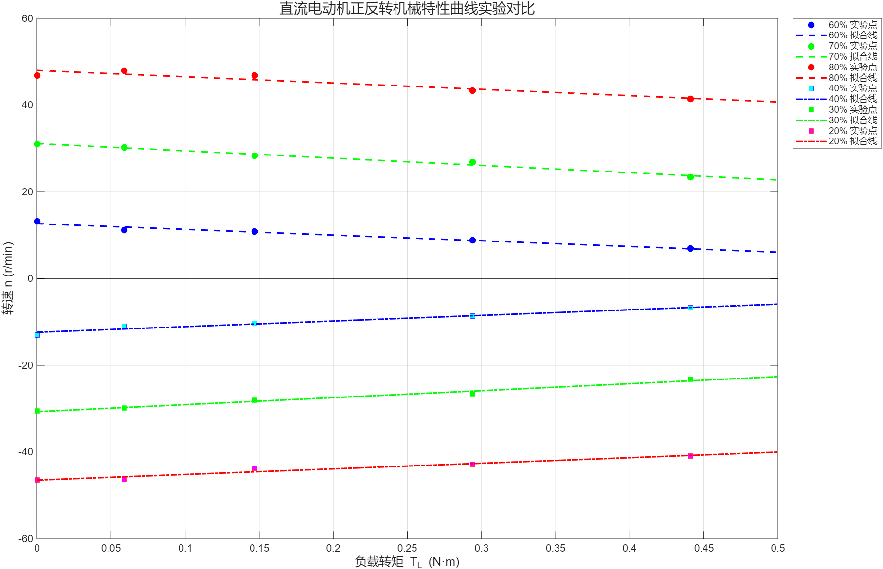

3. 实验结果对比与理论分析
（1）机械特性的线性度与硬度分析
- 理论依据： 直流电动机机械特性方程 $n=n_{0}-βT_{em}$ 表明，转速与转矩呈线性关系。$β$ 为机械特性硬度（斜率），主要取决于电枢回路总电阻 $R_{a}$ 和磁通 $∅$。在磁通恒定且电源内阻不变的情况下，不同电压下的特性曲线应相互平行。
- 实验结果分析：
  - 从拟合曲线看，无论正转还是反转，转速 $n$ 均随负载转矩 $T_{L}$ 的增加（绝对值）而降低（绝对值），实验点紧密围绕拟合直线，验证了线性关系。
  - 对比各组斜率（$β$值）：正转斜率约为 -14.5 左右，反转斜率约为 14.5 左右（取绝对值）。各组斜率虽有微小波动（如80%组略小，70%组略大），但总体数量级一致，说明机械特性曲线近似平行。
  - 吻合度： 实验结果与理论预期的“平行下垂特性”相互吻合。
（2）正反转对称性分析
- 理论依据： 在双极性PWM驱动下，占空比 $D$ 与 $1-D$ 对应互补的平均电压（例如 60% 对应 +2.4V，40% 对应 -2.4V）。理论上，正反转的机械特性应关于横轴（$n=0$）对称。
- 实验结果分析：
  - 空载转速对比：
    - 60% ($n_{0}≈13.11$) vs 40% ($n_{0}≈-12.87$)
    - 70% ($n_{0}≈30.93$) vs 30% ($n_{0}≈-30.43$)
    - 80% ($n_{0}≈47.11$) vs 20% ($n_{0}≈-46.29$)
  - 分析： 对称占空比下的空载转速绝对值非常接近，误差在 2% 以内。这表明 L298N 驱动电路的正向通道和反向通道性能一致性良好，且电机本身的结构对称性较好。
  - 吻合度： 实验结果与“正反转对称”的理论预期高度吻合。
（3）调压调速特性分析
- 理论依据： 理想空载转速 $n_{0}∝U_{a}∝\left(2D-1\right)$。占空比越偏离 50%，平均电压越高，转速越快。
- 实验结果分析：
  - 观察截距数据，随着占空比从 60% $→$ 70% $→$ 80%，转速从 ~13 $→$ ~31 $→$ ~47 (r/min)，增量分别为 18 和 16，呈现均匀增加的趋势。
  - 反转同理，从 40% $→$ 20%，转速绝对值均匀增加。
  - 吻合度： 实验结果有力地证明了 PWM 调压调速的线性控制特性。
（4）总体结论
实验所得的机械特性曲线在整体趋势上与直流电动机的理论模型高度吻合。实验数据点均匀分布在拟合直线附近（线性度良好），且各曲线呈现出近似平行的特征，验证了直流电机“硬度恒定、调压调速”的特性。个别数据点（如 80% 占空比下轻载时的微小波动）可能是由于实验测量误差或电源电压波动所致，但不影响整体规律的正确性。

